**今日动态**

9.27 星期二 晴

班级人数：25人，今日实到：21人。

**一日生活活动篇**  

|  |  |  |  |  |  |  |
| --- | --- | --- | --- | --- | --- | --- |
| **姓名** | **情绪**  **（良好★、一般●）**  **上午 中午** | | **区域活动**  **（主动“√”，不主动“✕”）** | **进餐**  **（全部★、没吃完●）** | **午睡**  **（睡着★、没睡●）** | **其他** |
| **杨子宸** | **★** | **★** | **√** | **★** | **★** |  |
| **黄英豪** | **★** | **★** | **√** | **★** | **★** |  |
| **薛远憬** | **★** | **★** | **✕邀请** | **★** | **★** |  |
| **蔡承轩** | **请假** | **请假** | **请假** | **请假** | **请假** |  |
| **梅语辰** | **★** | **★** | **√** | **●菜未** | **★** |  |
| **于一鸣** | **★** | **★** | **√** | **★** | **★** |  |
| **姜怀逸** | **请假** | **请假** | **请假** | **请假** | **请假** |  |
| **姜怀兴** | **请假** | **请假** | **请假** | **请假** | **请假** |  |
| **肖铭轩** | **★** | **★** | **√** | **●菜未** | **★** |  |
| **周成旭** | **★** | **★** | **√** | **★** | **★** |  |
| **顾书言** | **★** | **★** | **✕喝牛奶慢** | **★** | **★** |  |
| **许烁** | **★** | **★** | **√** | **★** | **★** |  |
| **张嘉辰** | **★** | **★** | **√** | **★** | **★** |  |
| **史芯宁** | **★** | **★** | **√** | **★** | **★** |  |
| **高语晴** | **请假** | **请假** | **请假** | **请假** | **请假** |  |
| **吕卓彤** | **★** | **★** | **√** | **★** | **★** |  |
| **刘若熙** | **★** | **★** | **√** | **●菜未** | **★** |  |
| **丁趙妍** | **★** | **★** | **√** | **★** | **★** |  |
| **朱宸钰** | **★** | **★** | **√** | **★** | **★** |  |
| **龚昕苒** | **★** | **★** | **√** | **●菜未** | **★** |  |
| **李诗雨** | **★** | **★** | **√** | **★** | **★** |  |
| **杨静宸** | **★** | **★** | **√** | **●菜未** | **★** |  |
| **赵静姝** | **★** | **★** | **√** | **●菜未** | **★** |  |
| **唐文津** | **★** | **★** | **√** | **★** | **★** |  |
| **雷嘉怡** | **★** | **★** | **√** | **★** | **★** |  |

**今日午餐食谱：红烧猪肝、花菜炒肉丝、菠菜蘑菇汤**

**集体活动篇**  

1.美术：朋友穿新衣

撕纸是发展幼儿手部肌肉的手段之一,是提高幼儿小肌肉群的活动能力的一种有效方法，它可以训练幼儿手、眼脑协调并用的能力，发展幼儿的手指肌肉的灵活性，能培养幼儿的美感,并且还可以培养幼儿细心、专心、耐心的良好品质和行为。本次活动是创设游戏的情境，在纸上画上衣服的形状，引导孩子将长纸条撕成小纸片贴在上面做装饰。

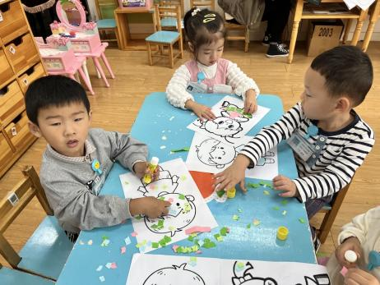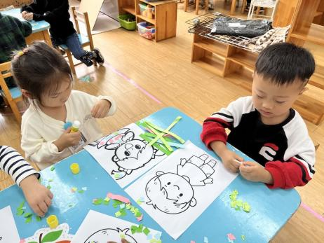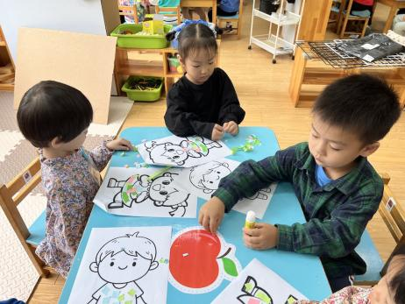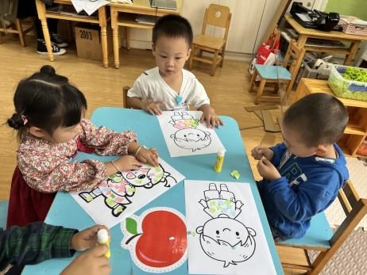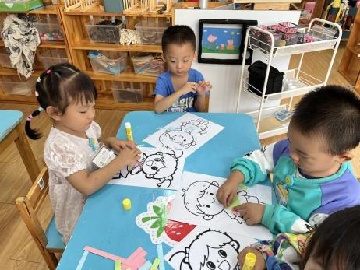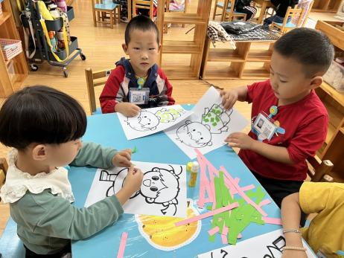

我们班的幼儿都对撕纸很感兴趣，整个过程都愿意积极动手参与。先将纸条撕一撕，再将胶棒打开涂一涂，最后粘到衣服上。

1. 延时班：音乐游戏：拍拍手碰碰脚

今天延时班的时候，跟宝宝们一起玩了好玩的手指操。大部分幼儿都能够积极动手跟着音乐做动作，而且做的很漂亮。

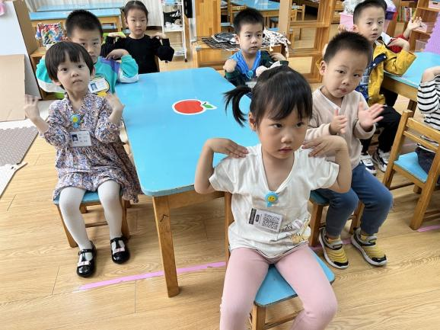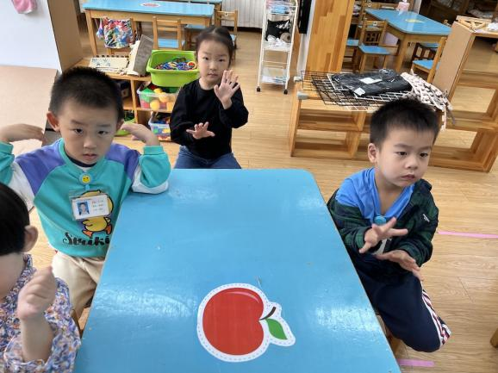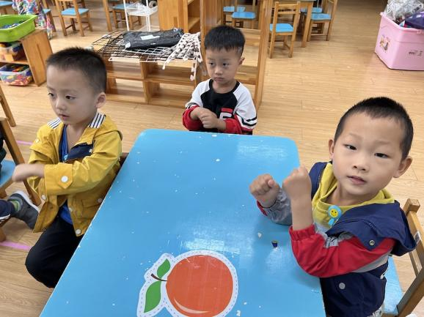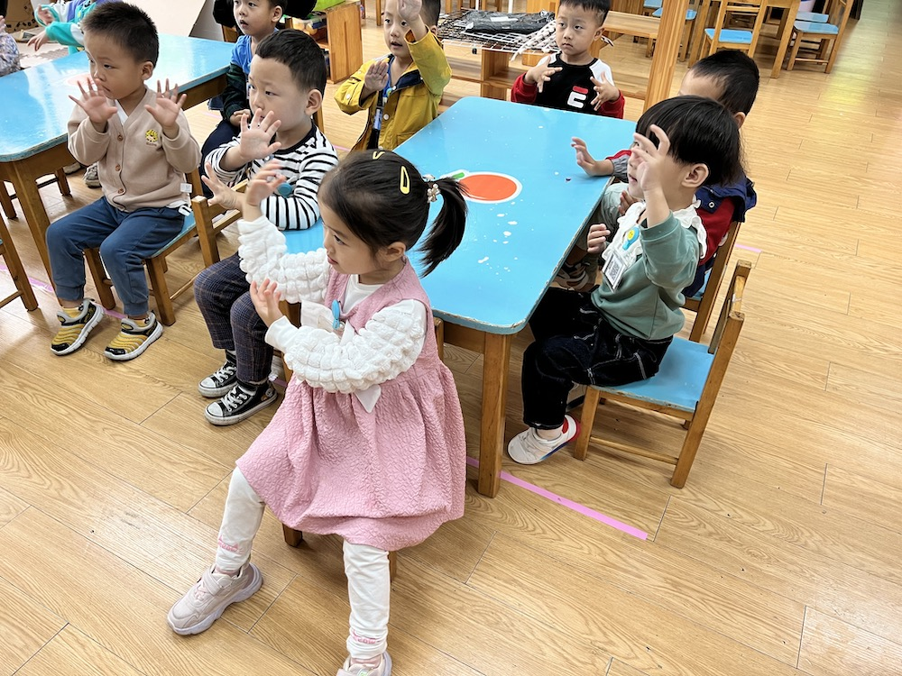

 **家园联系栏**  

各位家长好！

1. 今天于一鸣小朋友带来了好吃的饼干给大家分享，所以今天中午饭和菜全部吃完的宝宝就能够获得奖励，希望没吃完的宝宝下次努力哦！
2. 国庆节即将来临，非必要不离常，离常请先报备社区，同时告知我，并填写离常申请表，谢谢大家的合作！

执笔人：张洁